Pressemeddelelse 28. august 2019

Bygma og AMU Nordjylland sammen om Lagerdag Nordjylland
- fælles indsats for at tiltrække unge til lager- og logistikoperatøruddannelsen
Bygma har netop, i samarbejde med AMU Nordjylland, holdt et åbent hus-arrangement for at gøre opmærksom på Bygmas lager-og logistikoperatøruddannelse, og for at motivere endnu flere til at vælge denne vej.
Et fælles ansvar
AMU Nordjylland tilbyder bl.a. erhvervsuddannelsen EUD som et godt afsæt for en videre uddannelse som lager- og logistikoperatørelev. ”Jeg ser det som et fælles ansvar for skolen og virksomhederne at sørge for arbejdskraft til branchen” siger Morten Lund Dam uddannelses- og markedschef hos AMU Nordjylland. ”Hvis vi - i kraft af en fælles indsats med Bygma - kan få flere til at vælge en fremtid i branchen her i Nordjylland, vil jeg være godt tilfreds”.
Struktur og fremtidsmuligheder
På Lagerdag Nordjylland der blev afholdt i Bygma Aalborg City, kunne deltagerne høre om jobbet som lager- og logistikelev og se nyheder fra MAN og NC Nielsen. De kunne bl.a. møde 17-årige Patrick Klim Jensen, der er 1. års lager- og logistikoperatørelev i Bygma Hjørring. ”Det var studievejlederen og min far som arbejder i branchen der anbefalede mig at gå denne vej. Det var et rigtig godt valg, for arbejdet på lageret passer mig perfekt. Det er spændende, manuelt og det er en hverdag med struktur, da meget af arbejdet handler om at systematisere. Vi har en god jargon, og jeg kan se masser af fremtidsmuligheder i jobbet”.
Interessen vakt
Bygmas medarbejdere udfordrede desuden de ca. 40 deltagere i en række sjove logistikdiscipliner. Der var bl.a. konkurrence-baner med både kran- og truckopgaver, og der var fuldt optaget ved alle stationer hele dagen. ”Det var første gang vi holdt et sådant arrangement, og jeg vil bestemt betegne det som en succes” siger logistikkoordinator Martin A. Hansen fra Bygma, der kunne notere et pænt antal AMU-elever som interesserede i Bygmas elevuddannelse.
Plads til flere elever
”I Bygma har vi netop ansat 50 nye elever, primært salgstrainees, som starter den 1. september. Men vi har plads til endnu flere elever der ønsker at gå lager- og logistikvejen” fortæller HR-direktør fra Bygma Anette Sondrup. ”Udover en specialistuddannelse inden for logistik og lagerstyring giver vi disse elever en grundlæggende viden om varemodtagelse, lagerlokationer, pakning, læsning og kundeservice – og naturligvis et gaffeltruck-certifikat. Vi har desuden gode karriereveje for lager- og logistikoperatørelever, som kan avancere til lager- og logistikchefer med et stort ansvarsområde”.
Læs mere om Bygmas uddannelse for lager- og logistikoperatørelever på: www.bygmajob.dk

Kontakt:
Jytte Wolff-Sneedorff, kommunikationsrådgiver, Bygma Gruppen, jws@bygma.dk, tlf: 88511759, mobil: 27787684
Om Bygma:
Bygma Gruppen beskæftiger ca. 2.400 ansatte fordelt på mere end 100 forretningsenheder i hele Norden. Koncernen er den største danskejede leverandør til byggeriet, med aktiviteter inden for salg og distribution af byggematerialer til både større og mindre byggerier. Bygma Gruppen havde i 2018 en omsætning på ca. 7,9 mia. DKK.
Billedtekster
Patrick Klim Jensen fortalte at studievejlederen var med til at motivere ham til hans uddannelsesvalg
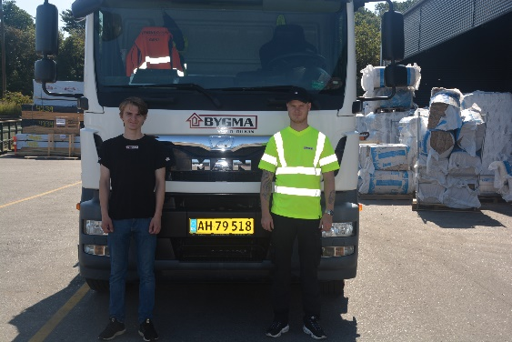
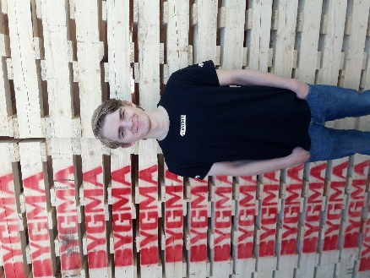

Patrick Klim Jensen og Mike Kjær Jensen som er hhv 1. og 2. års lager-og logistikoperatørelever i Bygma fortalte deltagerne hvordan det er at være elev i Bygma.
Deltagerne i Lagerdag Nordjylland dystede i hands on lager-discipliner
